Kanban

História :

No final de 1940, a Toyota encontrou um novo processo em que aumentasse desempenho e reduzir desperdício, eliminando atividades que não agregam valor para a equipe. E esse novo método foi denominado de Kanban que em japonês significa “cartão” ou “sinalização”.

O nome é dado esse pelo simples fato que existe uma tabela onde existem varias colunas onde as mais famosas seria “New”, “In-Progress” e “Done” e dentro dessas colunas são divididas por papeis o trabalho de cada um onde existem kanban de “Push” em que a pessoa ira puxar os blocos e o kanban de “Pull” que ira empurrar os blocos. 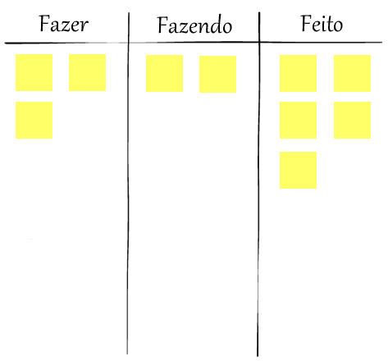

O Kanban é um método ágil, onde foi baseado no Scrum que seria quase a mesma ideia porém o Kanban veem com menos falhas e com desempenho melhor.

Divisões de WIP

A sigla WIP (Work in progress) é muito usada quando falamos de Kanban e nada mais é do que o trabalho em andamento. Ao limitar o WIP, o ritmo da equipe se torna equilibrado, ela não se compromete com muito trabalho de uma só vez e reduz o tempo gasto em um item.

Em cada coluna existe um número. Este número é o limite WIP, ou seja, o limite de trabalho em andamento que pode estar naquela coluna. Perceba, por exemplo, que a coluna “Desenvolver” ainda poderia receber mais um cartão.